| **LABFAZ - 4ª FASE PROCESSO Nº 00150-00008552/2023-38** |
| --- |

# VPC - Value Proposition Canvas

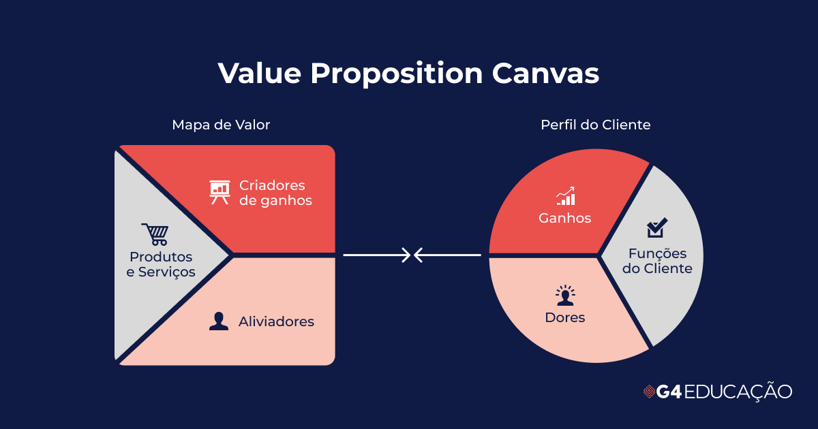

| **Tipo de *stakeholder*:** | Contratante |
| --- | --- |
| **Criadores de Ganhos** | Buscar equipe e comparar perfis, experiência, formação, currículo  Ter um banco de profissionais para cotar serviços e comparar preços  Tempo.  Saber mais sobre o mercado de trabalho.  Poder fazer busca qualificada com recortes específicos de raça, gênero e deficiência, que podem ser exigidos para determinados programas, projetos e editais (públicos e privados) |
| **Produtos e Serviços** | Banco de profissionais  Dados sobre o setor que podem ser usados na elaboração de projetos (pontuação) - Observatório e blog com notícias, documentos e pesquisas sobre o setor |
| **Aliviadores** | Tempo  Recursos  Bons profissionais  Conhecer profissionais novos e veteranos do mercado |
| **Ganhos** | Contatos  Conhecimento  Utilidade  Fornecimento de mão de obra / profissionais / colaboradores? qualificades |
| **Funções do Cliente (Trabalhos que o cliente precisa que sejam feitos para que ele possa começar a trabalhar nos seus ganhos e dores)** | Conhecer o Labfaz Digial  Divulgar para outras pessoas - boca a boca  Acesso a internet, dispositivo e tempo  Literacia Tecnológica - saber navegar e entender os processos e conteúdos  Conhecer ou encontrar pessoas |
| **Dores** | Quer diversificar o perfil da sua equipe.  Procura perfis específicos. Mulheres, pessoas não brancas, pessoas com deficiência.  Procura um profissional de uma determinada cidade  Procura um profissional de determinada função  Precisa de um especialista com formação  Precisa substituir um profissional numa emergência |

Referência: [O que é o VPC?](https://g4educacao.com/portal/value-proposition-canvas)

Veja a seguir uma explicação detalhada de seus principais elementos e benefícios:

### **‍Segmentos de clientes (lado direito)**

* **Funções do Cliente**: Representa as tarefas ou os problemas que os clientes estão tendo que o produto vai resolver ou ajudar a resolver. Pense em “tarefas necessárias para chegar nos meus objetivos”.
* **Dores**: São os desafios, obstáculos, frustrações e riscos que os clientes enfrentam ao tentar realizar seus trabalhos. Pense em “quais são os problemas que me impedem de realizar meus objetivos”
* **Ganhos**: São os resultados desejados, os benefícios ou as aspirações que os clientes esperam alcançar ou experimentar quando realizam seus trabalhos com sucesso.**‍** Pense em “quais são os benefícios que eu ganharei quando alcançar meus objetivos”

### **Proposta de valor (lado esquerdo)**

* ‍**Produtos e serviços:** Listas as diferentes partes, sub-produtos ou serviços que oferecemos ao cliente.
* ‍**Alívio da dor:** Como os sub-produtos e serviços que oferecemos minimizam ou removem as dores do cliente.
* ‍**Criadores de ganhos:** São as maneiras pelas quais os produtos ou serviços da organização proporcionam os resultados ou benefícios desejados que os clientes estão buscando.